• Привлекайте ребенка к участию в ваших наблюдениях за обстановкой на дороге: показывайте ему те машины, которые готовятся поворачивать, едут с большой скоростью и т. д.  • Не выходите с ребенком из-за машины, кустов, не осмотрев предварительно дороги, - это типичная ошибка, и нельзя допускать, чтобы дети ее повторяли.  • В автомобиле обязательно пристегнитесь ремнями; ребенка посадите на самое безопасное место: в специальное детское кресло, в середину или на правую часть заднего сиденья; во время длительных поездок чаще останавливайтесь: ребенку необходимо двигаться.  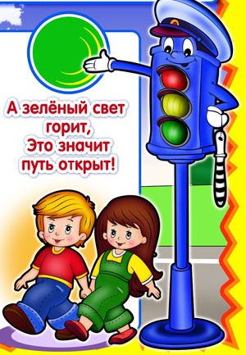  Успехов  вам!  Отличное знание и выполнение правил дорожного движения - залог безопасности юного покорителя жизненных дорог.  История ПДД  О безопасности на дорогах люди стали задумываться, когда появились первые автомобили. Уже тогда стало понятно, что для водителей и пешеходов нужны особые правила. Например, в Англии попытались ввести такой смешной закон: перед каждым автомобилем должен был идти человек с красным флажком, предупреждая об опасности.  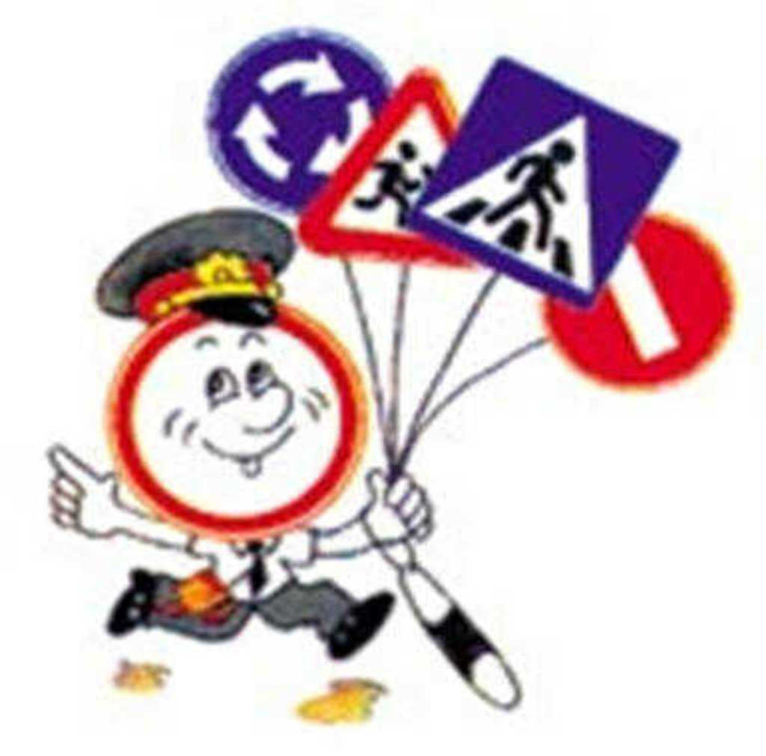  16 августа 1893 года во Франции было решено привести правила дорожного движения в порядок. Тогда решили, что машинам нельзя останавливаться в местах, предназначенных для движения пешеходов. И запрещалось ездить по городу со скоростью более 12 км в час.  В России первые дорожные правила вступили в действие в 1900 году в Санкт- Петербурге. В 1913 году их дополнили новыми законами: автомобили должны были двигаться по правой стороне или посередине улицы. А скорость по-прежнему не должна была превышать 12 км в час. | Родители должны знать, что...  • Чаще всего травмы случаются по вине взрослых. Очень часто родители сами нарушают правила дорожного движения.  • Статистика сообщает, что каждый 16-й пострадавший на улице ребенок вырвался из рук сопровождавших его взрослых. При переходе дороги с ребенком следует крепко держать его.  • Обучение детей правилам дорожного движения не должно сводиться к призывам соблюдать их. В силу конкретности и образности детского мышления обучение должно быть наглядным и проходить в естественной обстановке. Следует использовать любой подходящий момент, чтобы доходчиво и ненавязчиво обучать ребенка правилам поведения на улице, в транспорте и т. д.  • Ребенок-дошкольник не должен гулять без родителей, если через двор проезжает транспорт.  • Родители обязаны доводить детей до детского сада и пере давать их воспитателям.  • На улице взрослые не должны оставаться безучастными к поведению детей, вышедших гулять без сопровождения взрослых, старших.  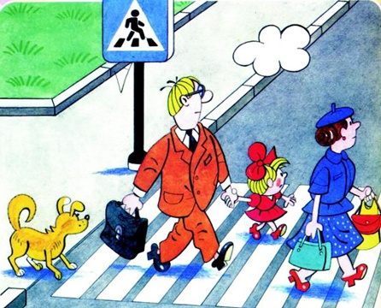  Соблюдайте правила дорожного движения!  Берегите детей!  Безопасные шаги на пути  к безопасности на дороге  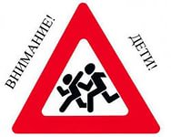  Что должны знать родители о своем ребенке?  » В 3-4 года ребенок может отличить движущуюся машину от стоя щей, но он уверен, что машина останавливается мгновенно.  » В 6 лет - боковым зрением он видит примерно 2/3 того, что видят взрослые; не умеет определить, что движется быстрее: велосипед или спортивная машина; не умеет правильно распределять внимание и отделять существенное от незначительного.  » В 7 лет - более уверенно отличает правую сторону дороги от левой.  » В 8 лет - может мгновенно отреагировать на оклик и т. п.; имеет опыт пешеходного передвижения на дороге; активно осваивает основные навыки езды на велосипеде (умение объезжать препятствия, делать крутые повороты); умеет определять источник шума; устанавливать связь между величиной предмета, его удаленностью и временем (чем ближе автомобиль, тем он больше); может отказаться от начатого действия (ступив на проезжую часть, вновь вернуться на тротуар). | «РОДИТЕЛИ-  ВОДИТЕЛИ, НА ДОРОГЕ БУДЬТЕ БДИТЕЛЬНЫ»  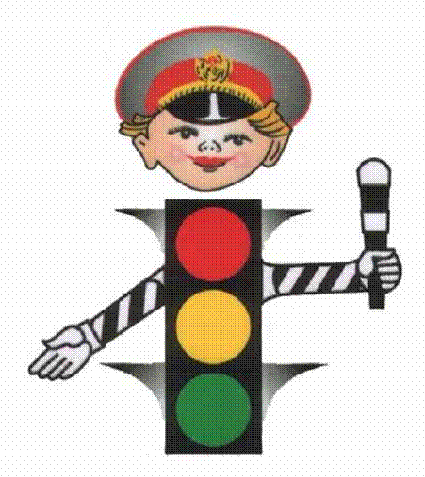  МКДОУ «Пальминскифй детский сад»  Что должны и чего не должны делать сами родители при движении?  • Не спешите, переходите дорогу всегда размеренным шагом.  • Выходя на проезжую часть, прекратите разговаривать - ребенок должен привыкнуть, что при переходе дороги нужно сосредоточиться.  • Не переходите дорогу на красный или желтый сигнал светофора, переходить нужно только на зеленый свет.  • Переходите дорогу только в местах, обозначенных дорожным знаком «Пешеходный переход».  • Из автобуса, такси (троллейбуса, трамвая) выходите первыми. В противном случае ребенок может упасть или выбежать на проезжую часть.  • Не разрешайте детям играть вблизи дорог и на проезжей части.  Вместе научим ребенка безопасно жить в этом мире!  